HƯỚNG DẪN

CÀI ĐẶT VÀ KÍCH HOẠT VNPT SMARTCA

Hướng dẫn bao gồm các phần sau đây:

1. Cài đặt ứng dụng CKS VNPT SmartCA (Trang 1)
2. Khởi tạo tài khoản CKS VNPT SmartCA và mua gói chứng thư (Trang 1)
3. Kích hoạt và nghiệm thu CKS VNPT SmartCA (Trang 3)

HƯỚNG DẪN CHI TIẾT:



1. HƯỚNG DẪN TẢI VÀ CÀI ĐẶT VNPT SMARTCA
2. **Tìm kiếm ứng dụngVNPT SmartCA trên :**

* APP Store đối với máy hệ điều hành IOS
* CH Play đối với thiết bị hệ điều hành Adroid

1. **Hoặc quét mã QR như hình bên**
2. KHỞI TẠO TÀI KHOẢN VNPT SMARTCA VÀ MUA GÓI CHỨNG THƯ

* **Bước 1**: **Nhập thông tin đăng ký**

(1) Bấm chọn “**Tạo tài khoản”**

(2) Nhập số CCCD/CMND vào **“Thông tin tài khoản”**

Nhập **Số điện thoại** 🡪 bấm chọn “**Tiếp theo”.**

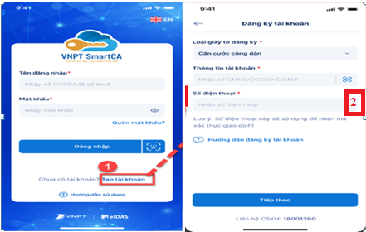

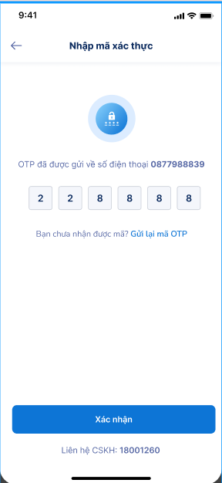

* **Bước 2: Nhập mã xác thực OTP**

Khách hàng sẽ nhận tin nhắn mã xác thực OTP về máy điện thoại.

🡪 Nhập mã xác thực OTP

🡪 Bấm chọn “**Tiếp theo”**

* **Bước 3: Xác thực eKYC**

Khách hàng chuẩn bị giấy tờ tùy thân như CCCD/CMND để thực hiện các bước chụp và xác thực, thao tác như sau:

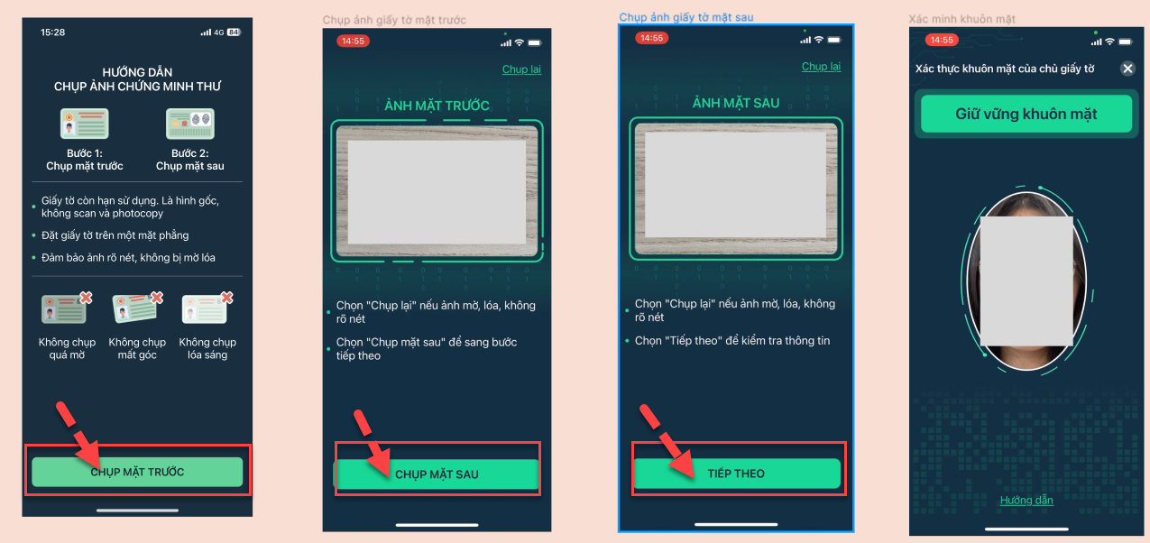

* **Bước 4: Xác nhận thông tin đăng ký và kết thúc.**

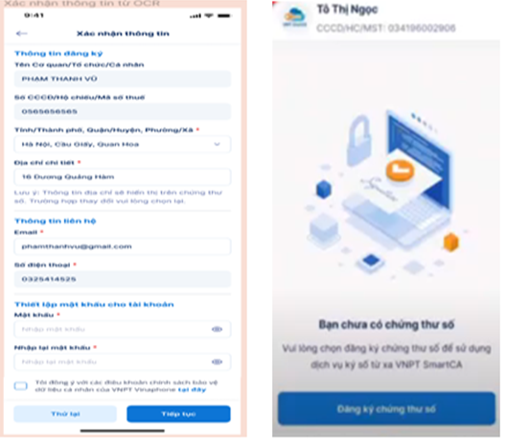

Khách hàng nhập thêm các thông tin **(đánh dấu *)** sau:

- Tỉnh/Thành phố

- Quận/huyện

- Xã/phường

- Địa chỉ email đang sử dụng

- Nhập/nhập lại mật khẩu.

­­­­Tích chọn (🗸) vào ô  🡪 ấn “**Tiếp tục***”.*

Hệ thống xuất hiện hình ảnh thông báo **“Đăng ký chứng thư số”** như hình trên là đã đăng ký xong tài khoản SmartCA.

1. KÍCH HOẠT, NGHIỆM THU VNPT SMARTCA

**Bước 1:** Đăng nhập vào tài khoản

- Bấm chọn **Kích hoạt chứng thư số**

- Bấm chọn **Kích hoạt ngay**

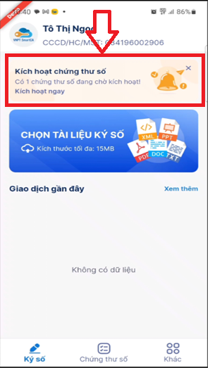

**Bước 2:** Thiết lập mã PIN

- Nhập và xác thực lại **mã PIN**

- Bấm chọn **Tiếp theo**

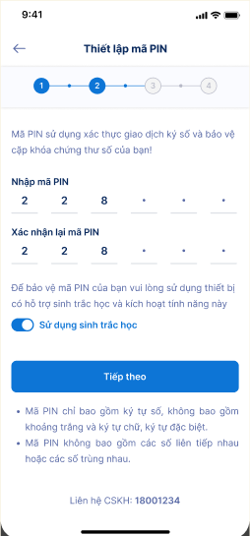

**Bước 3**: Xác thực yêu cầu kích hoạt

Nhập mã OTP được gửi về SMS qua SĐT người dùng đăng ký để xác thực kích hoạt

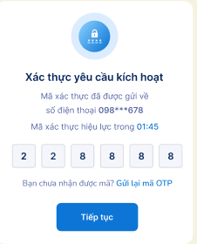

**Bước 4: Ký biên bản nghiệm thu**

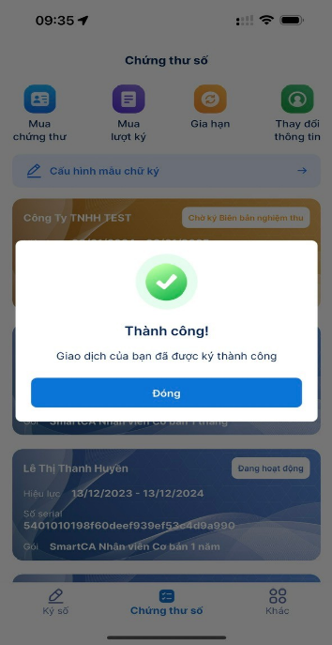

**Hỗ trợ và liên hệ:**

**TRUNG TÂM KINH DOANH VNPT THANH HÓA**

**PHÒNG ……………………………………………….**

Phụ trách kinh doanh: …………………………………………………………………..

**Hỗ trợ : 0836 858 000 - 0237 3858 000 Email: hotrodichvu.tha@vnpt.vn**